**Escuela Normal de Educación Preescolar del Estado**

Licenciatura en Educación Preescolar

Ciclo escolar 2020-2021

2do Semestre Sección B

Curso: Observación y Análisis de Practicas y Contextos Escolares

Trabajo:

Diario de campo de observación tercera jornada

Alumnos:

Maria Guadalupe Salazar Martínez #13

Profesora:

Elizabeth Ramos Suarez

**UNIDAD DE APRENDIZAJE III.**

**INTERACCIONES PEDAGÓGICAS Y DIDÁCTICAS: ENSEÑANZA Y APRENDIZAJE EN EL AULA**

**Competencias:**

* Integra recursos de la investigación educativa para enriquecer su práctica profesional, expresando su interés por el conocimiento, la ciencia y la mejora de la educación.

* Actúa de manera ética ante la diversidad de situaciones que se presentan en la práctica profesional.

Saltillo, Coahuila de Zaragoza Junio 2021

**DIARIO DE CAMPO DE OBSERVACIÓN TERCERA JORNADA**

Las jornadas de observación constituye un espacio para profundizar en las formas de organización, gestión e interacción que suceden dentro de la escuela, en el aula de clase, así como los vínculos que se establecen con la comunidad en la que está inserta, estar en el aula de clases, el objetivo de las jornadas de observación se relaciona con propiciar oportunidades para que, al inicio de su trayecto formativo, los estudiantes normalistas tengan la posibilidad de observar directamente el contexto escolar y ejercitar las habilidades para recopilar y organizar información, a través de las técnicas de observación

Las técnicas de investigación que se utilizaron fueron la observación ya que consiste en simplemente confrontar el fenómeno que se desea comprender y describirlo, y cualitativas como el cuestionarios por lo cual se le pidió a personas responder una serie de preguntas para obtener conclusiones.

El día 2 de junio del 2021 se llevó a cabo la observación de la clase del jardín de niños “Francisco Gonzales Bocanegra” Turno Vespertino, en el presente día se observó a niños de grados mixtos de 2 y 3 grado de la sección “B” por una videollamada en Messenger.

En esta observación se llevó a cabo una la investigación acción se presenta como una metodología de investigación como señala (KEMMIS & MCTAGGART, 1988) “es la participación de los sujetos en la mejora de sus prácticas, los sujetos colaboran coordinadamente en todas las fases del proceso de investigación, implica la realización de un análisis crítico de planificación, acción, observación y reflexión.”

Se observaron las formas de estrategias que utilizo la educadora en la nueva forma de tomar clases que hemos estado llevado durante meses, con las clases online.

En la clase se observó de manera directa según (Tamayo, 2007) la observación directa es aquella en la cual el investigador puede observar y recoger datos mediante su propia observación”.

En la clase de la educadora Jessica Lorena Rodríguez Moreno observe como es la forma en que enseña, al principio de su clase empezaron por activarse con el profesor de educación física, esta vez lo que hicieron fue una clase de “yoga” para mejorar su coordinación y motivarlos a estar más atentos.

Al finalizar con la clase de yoga, los niños se despidieron y la educadora comenzó a preguntarle a los niños ¿Cómo se encuentran?, ¿Qué creen que realizaremos?, ¿Qué materiales tenemos el día de hoy?, ¿Para que los utilizamos?, después la educadora inicio con la actividad era un experimento llamado “slime” así que repitió nuevamente los materiales: una taza, maicena, un vaso con agua, zuko en caso de no tener colorante, las madres de los niños le confirmaron que tenían sus materiales preparados. Después realizo una pregunta, ¿Alguien ha hecho este experimento alguna vez? todos los niños respondieron negativamente a la pregunta de la maestra, con lo cual la maestra procedió a hablares sobre el procedimiento, lo primero que les dijo fue que agregaran a la taza maicena y agregaran en un recipiente, después se les dio la indicación de agregar todo el zuko al vaso y el que tuviera colorante liquido, agregara 8 gotitas y revolverlo con lo que tuvieran a la mano, para que el agua tuviera color.

Ya después agregaron el agua al recipiente y comenzaron a revolver la mezcla que se había formado, luego de unos cuantos minutos de estar jugando la educadora cierra con las siguientes preguntas individualmente ¿Cómo quedo el slime? ¿Cómo se siente la mezcla? ¿Cuántas gotitas de colorante agregaste? ¿Con que medimos la maicena? ¿Cuántas tazas utilizamos de maicena? ¿Cuántos vasos de agua?

Por ultimo la maestra les dijo que registraran en su cuaderno, los ingredientes, el procedimiento y cómo fue que les quedo su slime.

El método que se utilizó fue el método experimental porque según (Serrano, San, Rodrigo, Gordo, & Álvaro, pág. 5) “Consiste en hacer un cambio en el valor de una variable (variable independiente) y observar su efecto en otra variable (variable dependiente) aquellas que parten de la reproducción, en un ambiente controlado, de los fenómenos naturales que busca estudiar. Para ello se emplean herramientas y saberes tanto paracitos como teóricos, documentales o no y se registra lo observado para tratar de dar con la verdad de cómo y por qué ocurren las cosas. Los métodos experimentales son los adecuados para poner a prueba hipótesis”

Los campos de formación académica con los que se trabajó fueron pensamiento matemático y Exploración Y Comprensión Del Mundo Natural Y Social, los aprendizajes esperados que se lograron favorecer fueron: Experimenta con objetos y materiales para poner a prueba ideas y supuestos y usa unidades no convencionales para medir la capacidad con distintos propósitos.

La educadora mantuvo una buena modulación de la voz, además tuvo un lenguaje claro para que los niños entendieran de una manera más sencilla cada explicación.

Para esto me di cuenta que se trataba de una secuencia didáctica la secuencia didáctica consiste en el que el proceso del docente le plantea al estudiante un problema que asemeje situaciones de la vida real que podrá abordar a través de sus conocimiento previos y que les permita generar ademas, hipótesis y conjeturas que se realiza en una comunidad científica.

Las secuencias didácticas son herramientas pedagógicas que promueven el logro de aprendizajes significativos empleando actividades de apertura, desarrollo y cierre.

“Las secuencias didácticas consisten en pequeños ciclos de enseñanza y aprendizaje formados por un conjunto de actividades articuladas y orientadas a una finalidad, es decir, a la producción de un texto oral o escrito”. (Galaburri.M.L., 2008)

La educadora pidió materiales fáciles de encontrar en casa como los que ya había mencionado con anterioridad una taza, un vaso con agua, un colorante (zuko o colorante líquido) y maicenas, pidiendo la ayuda los papas de los niños.

La educadora utiliza siempre un procedimiento de activación (presentado por el profesor de educación física) con los niños antes de iniciar las clases, su clase es una vez a la semana cada miércoles.

Una consigna tiene un papel fundamental en el proceso de aprendizaje de los alumnos por que orienta el recorrido que se debe realizar para construir el conocimiento.

La educadora distribuye muy bien el tiempo, para la participación de todos los alumnos, en donde tomo un pequeño tiempo para el inicio de entre 7min, desarrollo 20min y el cierre 5min. El tiempo fue suficiente para el experimento.

La forma de evaluación que utilizo la maestra fue una observación en donde propuso los criterios a evaluar a cada niño que participo en la clase con el experimento, las cuales son:

*Expresión oral antes, durante y después de la actividad.

*Identifica el Uso de medida no convencional. (Taza

*Explica sus ideas previas (Supuestos)

Además de la evaluación, la maestra tiene una dinámica con los padres de los niños o el supervisor que observa al niño durante la clase, y es una lista de cotejo en donde los supervisores tienen que indicar que fue lo se logro identificar y lo que no se logró identificar, haciendo observaciones de los alumnos.

**ESCUELA NORMAL DE EDUCACION PREESCOLAR**

LICENCIAURA EN EDUCACION PREESCOLAR

Ciclo Escolar 2020-2021

**CUESTIONARIO A EDUCADORA**

**Instrucciones**. Lea detenidamente las preguntas y contestarlas con la mayor sinceridad posible.

**Característica.** Este documento se apega a la confidencialidad y el uso de la información será exclusivamente con fines educativos.

1. Fecha, hora y lugar de la entrevista

R. 25-05-2021

1. Nombre de la educadora

R. Jessica Rodríguez

1. ¿Cuántos años lleva ejerciendo la docencia?

R. 7 años

1. ¿Qué importancia tiene la planeación?

R. Es de gran importancia ya que en ella se plasma y organiza lo que deseamos favorecer en los alumnos y cómo y en qué tiempo se realizará.

1. ¿Cuánto tiempo deben de durar las actividades para los alumnos?

R. Promedio de 20 minutos, según la actividad y el interés que tengan los alumnos.

1. ¿Qué hace para generar confianza en los niños?

R. Interacción con ellos, darles su lugar y espacio dentro del grupo. Modulación de voz.

1. ¿Ah tenido alumnos con barreras de aprendizaje? ¿Cómo trabaja con ellos?

R. Con estrategias acordé a la barrera que presenta cada uno.

1. ¿Cómo trata los problemas de lenguaje?

R. Trabajo en conjunto con USABER, proporcionando estrategias a P.F

1. ¿Cuántos periodos de evaluación realiza?

R. Diagnostica y los tres periodos oficiales.

1. ¿Qué tanto toma en cuenta las ideas de los alumnos?

R. En gran medida ya que sus gustos e intereses son la base.

1. ¿Existe un ambiente de confianza dentro del aula?

R. Si

1. ¿Qué elementos debe incluir el diagnóstico para los alumnos?

R. Contexto familiar y social, saberes previos acorde a su edad, gustos e intereses, datos generales.

1. ¿Qué método de enseñanza utiliza en sus clases?

R. Basado en el juego, en proyectos y aprendizaje colaborativo.

1. ¿En qué momento aplica actividades físicas para mantener activos a sus alumnos?

R. Al iniciar, entre algunas actividades y antes de terminar la jornada.

1. ¿Qué tipo de campo formativo o actividades cree usted que a sus alumnos les guste y emocione más trabajar?

R. Todas las que incluyan materiales concretos, novedosos y les permitan explorar o experimentar.

**ESCUELA NORMAL DE EDUCACION PREESCOLAR**

LICENCIAURA EN EDUCACION PREESCOLAR

Ciclo Escolar 2020-2021

**CUESTIONARIO A LA DIRECTORA**

**Instrucciones**. Lea detenidamente las preguntas y contestarlas con la mayor sinceridad posible.

**Característica.** Este documento se apega a la confidencialidad y el uso de la información será exclusivamente con fines educativos.

1. ¿Cuál es su nombre y edad?

R: María Elena Villareal Márquez / Edad: 53 años

1. - ¿Cómo se llama su institución y en que turno esta?

R: J.N Francisco González Bocanegra/ TV

1. - ¿Qué fue lo que la impulso a ejercer esta carrera?

R: El poder marcar la diferencia en los alumnos, favorecer su desarrollo integral de una forma agradable e impactar en su vida de una manera positiva

1. - ¿Cuántos años tiene de servicio como docente y cuantos como directora?

R: Educadora 27 años/ directora 7 años / educadora encargada 7 años

1. - ¿Cuántos niños tienen en su institución?

R: 145 niños en total

1. - ¿Cuáles son sus principales funciones como directora en esta pandemia?

R: Ser enlace entre padres, alumnos, docentes, autoridades, gestionar apoyos extremos tanto pedagógicos trabajo administrativo, con padres de familia

1. - ¿Qué es lo más difícil en este puesto ahora en pandemia?

R: La importancia de que los padres no le dan la importancia a la Educación Preescolar, a pesar de que se le dan todos los apoyos necesarios.

1. - ¿Cómo están laborando durante esta pandemia?

R: En línea, por cuadernillos

1. ¿Cuántas clases se llevan a cabo y de cuanta duración tiene?

R: Una sesión virtual por semana duración de 1 hora, diario por WhatsApp 4 horas

1. - ¿Por cuales plataformas los niños se conectan a sus clases?

R: Zoom Teams, Meet, WhatsApp, Messenger

1. - ¿Qué horario trabaja su personal docente a distancia?

R: Vespertino 2-6/ pero en realidad es todo el día

1. - ¿Qué número de personal cuenta su institución y cuantos fueron vacunados?

R: 3 educadoras, 1 maestro de Ed física, 1 acompañante musical, 1 directora/ Todos vacunados

1. - ¿Cómo enfrentaron en su jardín la pandemia?

R: Al inicio con incertidumbre, pero con actitud positiva para poder sacar adelante el desarrollo integral de los alumnos, buscando diferentes estrategias para contractar atender y apoyar a nuestros alumnos y padres

1. - ¿Estaban preparados para la educación a distancia?

R: No, pero hemos buscado estrategias y herramientas para afrontar y sacar adelante la educación a distancia.

1. - ¿Qué consideraciones y medidas de seguridad e higiene tomaría en cuenta para llevar a cabo las clases presenciales?

R: SEDU, envió un protocolo para poder iniciar clases presenciales y es el que se pondrá en marcha al iniciar las clases.

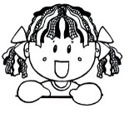Jardín De Niños Francisco González Bocanegra T. V.

CCT: 05DJN0503U

**PLAN DE TRABAJO**

Educadora: Jessica Lorena Rodríguez Moreno Grado: Mixto 2º Y 3º “B” Total de alumnos: 28

|  |
| --- |
| Nombre de la situación didáctica:  Experimentos: Slime casero |

|  |  |  |  |
| --- | --- | --- | --- |
| Comenzó | Culmino | Mes | Año |
| 02 | 02 | JUNIO | 2021 |

|  |
| --- |
| COMPONENTES CURRICULARES A TRABAJAR |

|  |  |  |  |  |  |
| --- | --- | --- | --- | --- | --- |
| **CAMPOS DE FORMACIÓN ACADEMICA** | | | **AREAS DE DESARROLLO PERSONAL Y SOCIAL** | | |
| Lenguaje y comunicación | Pensamiento  matemático | Exploración y comprensión del mundo natural y social. | Artes | Educación socio-emocional. | Educación física. |
| Organizador Organizador  Exploración de la naturaleza.  Mundo natural  Curricular 1 Curricular 2 | | | Organizador Organizador  Forma, espacio y medida  Magnitudes y medidas  Curricular 1 Curricular 2 | | |
| **Aprendizajes Esperados** | | | | | |
| *Experimenta con objetos y materiales para poner a prueba ideas y supuestos.  *Usa unidades no convencionales para medir la capacidad con distintos propósitos. | | | **OTROS APRENDIZAJES QUE SE FAVORECEN:**  *Explica cómo es, como ocurrió o como funciona algo, ordenando ideas para que los demás comprendan.  *Responde a por qué o como sucedió algo en relación con experiencias y hechos que comenta. | | |
| **INICIO**  *Iniciar la actividad con el saludo hacia los alumnos, cuestionarlos sobre cómo se encuentran el día de hoy, escucharlos si tienen algo que quieran platicar. (Mientras van conectándose los demás)  *Intervención del profesor de Educación Física.  *Comenzar con cuestionamientos como:  ¿Qué materiales tenemos el día de hoy?, ¿Para que los utilizamos?, ¿Qué creen que realizaremos?  **DESARROLLO**  *Explicar que realizaremos un “slime”, Dar la oportunidad de dialogo para responder ¿Qué consistencia tiene?  *Proceder a realizar el slime, recalcando la importancia de seguir los pasos y respetar las medidas que utilizaremos.  *Paso 1: Colocar en el recipiente de plástico la taza de agua, agregar la maicena y mezclar con la cuchara de madera hasta que quede gelatinosa la mezcla.  *Paso 2: Tomarla con las manos y amasarla por unos minutos.  *Paso 3: Agregar el colorante de su preferencia y volver a amasar.  *Paso 4: Nuestro slime está listo.  **CIERRE**  *Retomar cuestionamientos de cierre donde los alumnos expliquen lo que realizamos, que pasos seguimos. | | | | | |
| **RECURSOS:**  *Una taza de agua.  *Una taza de maicena/ fécula de maíz.  *Colorante comestible.  *Un recipiente de plástico para mezclar.  *Una cuchara o espátula de madera.  *Un recipiente de plástico con tapa para guardar. | | | | | |
| **INDICADORES A EVALUAR:**  *Expresión oral antes, durante y después de la actividad.  *Identifica el Uso de medida no convencional. (Taza  *Explica sus ideas previas (Supuestos) | | | | | |
| **ACTIVIDADES DIARIAS.** | | | | | |
| **PERMANENTES** | | **RUTA DE MEJORA** | | **ESTRATEGIA GLOBAL** | |
|  | |  | |  | |

Observaciones:________________________________________________________________________________________________________________________________________________________________________________________________________________________________

Jessica Lorena Rodríguez Moreno María Elena Villarreal Márquez

Educadora Directora

EVALUACIÓN DEL ALUMNO POR SU SUPERVISOR:

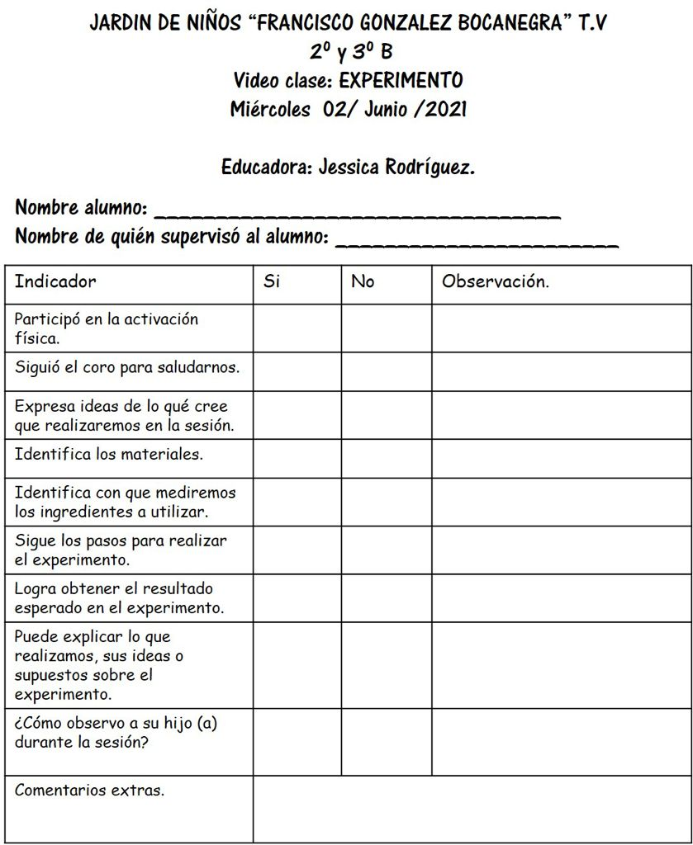

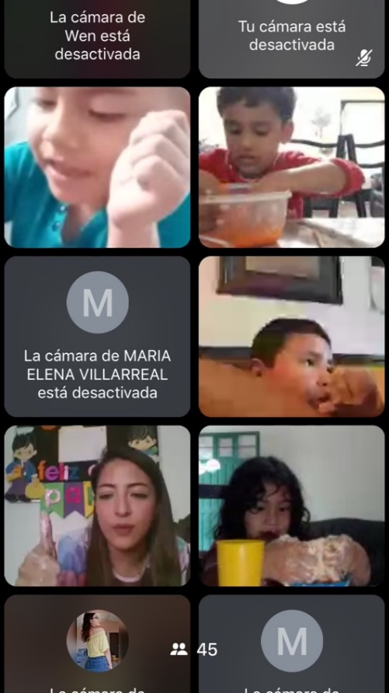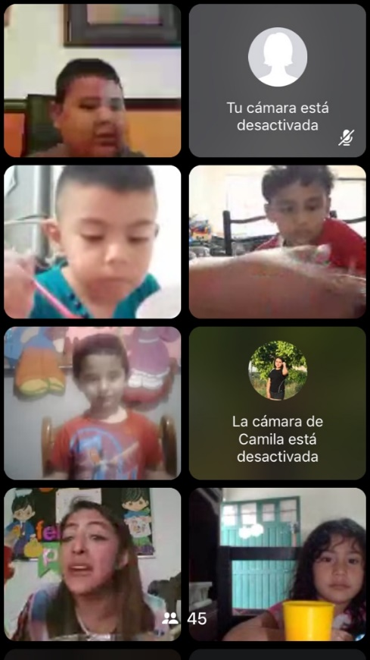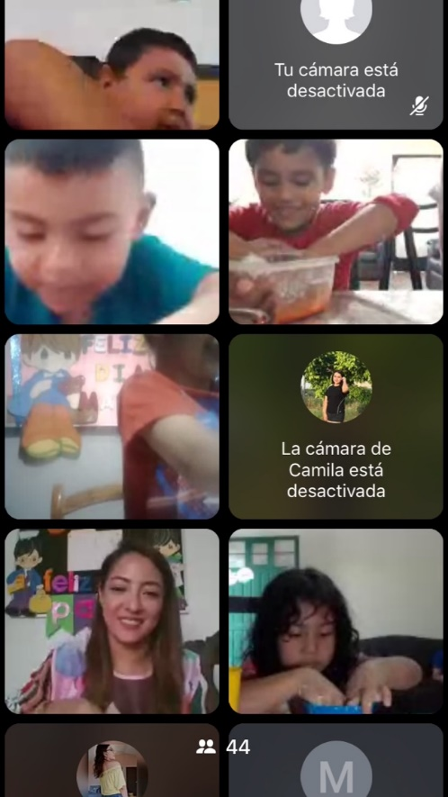FOTOS DE LA CLASE:

**Referencias**

Galaburri.M.L. (2008). La Planificación De Proyectos. En M. A. E., *La enseñanza del lenguaje escrito: Un proceso de construcción* (págs. 117-126). México: Novedades Educativas .

KEMMIS, S., & MCTAGGART, R. (1988). *Cómo planificar la investigación-acción.* Barcelona : Leartes.

Serrano, A. A., San, L. G., Rodrigo, I. L., Gordo, E. G., & Álvaro, B. G. (s.f.). *MÉTODOS DE INVESTIGACIÓN DE ENFOQUE EXPERIMENTAL.* Obtenido de https://www.postgradoune.edu.pe/pdf/documentos-academicos/ciencias-de-la-educacion/10.pdf

Tamayo. (2007). OBSERVACIÓN DIRECTA . En *MARCO METODOLÓGICO* (pág. 51).